Rukiye KAYA
1809A029
DERS PLANI
Ders: Türkçe
Sınıf: 7. Sınıf
Süre: 1 saat
Tema: 7. Ünite ( Kişisel Gelişim)
Konu: Cümlede Anlam
Kazanımlar:
- Dinleme/ İzleme:
T.7.1.4. Dinledikleri/ İzlediklerine yönelik soruları cevaplar.
- Okuma:
T.7.3.1. Noktalama işaretlerine dikkat ederek sesli ve sessiz okur.
T.7.3.31. Medya metinlerini değerlendirir.
T.7.3.34. Grafik, tablo ve çizelgeyle sunulan bilgileri yorumlar.

Materyaller:
Ders kitabı, akıllı tahta kullanıldı; Kahoot uygulaması üzerinden öğrencilere sorular sunuldu.
Kaynakça:
- Türkçe öğretim programı
- Kahoot uygulaması için, https://kahoot.com/schools-u/
- Sorularda kullanılan videoların tamamına ulaşmak için:
https://www.youtube.com/watch?v=VUFJnKyXg8Q&t=128s
https://www.youtube.com/watch?v=rphj0ffVAJw&t=139s
https://www.youtube.com/watch?v=yuL4RMvxKhI&t=67s
https://www.youtube.com/watch?v=iYCRLLqN6cw&t=120s
https://www.youtube.com/watch?v=3SyLxBlzK6g&t=81s
https://www.youtube.com/watch?v=7HkVmm8QpTM&t=43s
Sınavdaki çoktan seçmeli sorular 7.sınıf (7.ünite) ders kitabındaki cümlelerden ilham alınarak hazırlanmıştır. Ayrıca https://edebiyatsultani.com/cumlede-anlam-test-3-7-sinif-turkce/ sitesindeki bazı sorulara da yer verilmiştir.
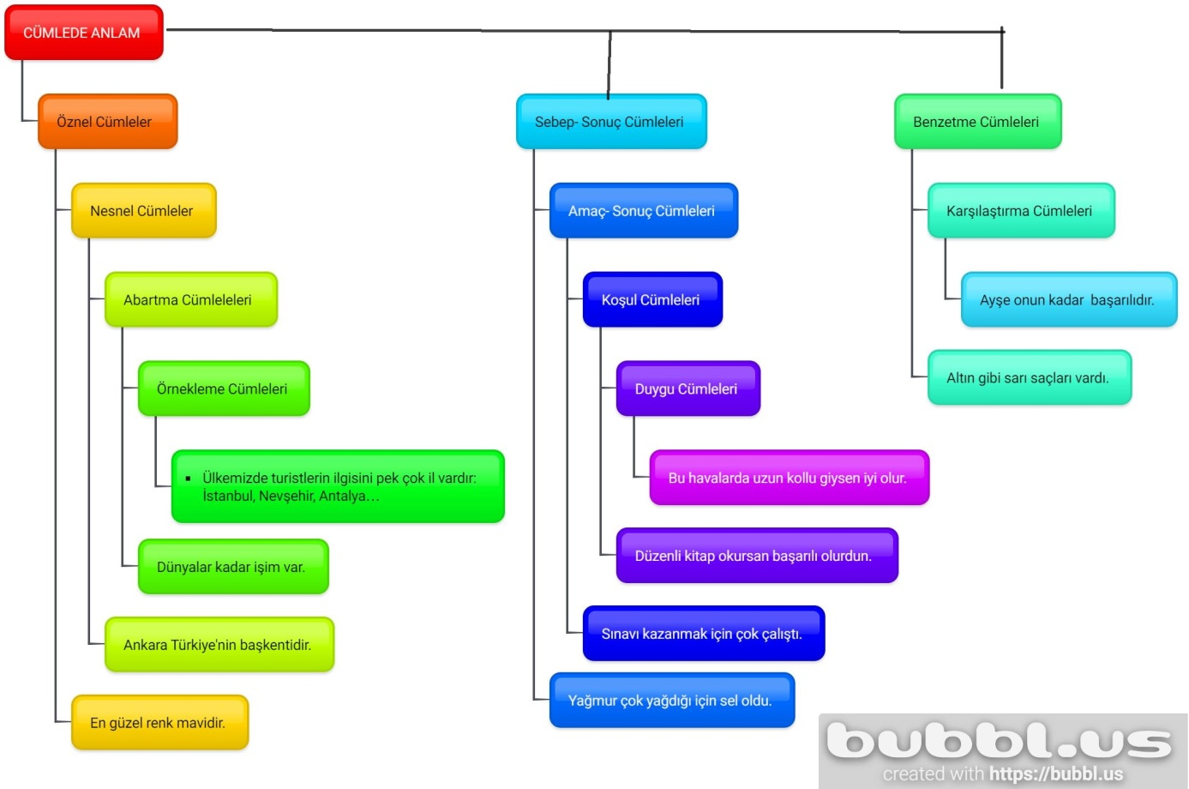

Bu çalışmada öğrencilere “Cümlede Anlam” konusunun öğretimi amaçlanmıştır. Aşağıdaki görseller öğrenciler için hazırlanan soru örnekleridir. Soruların tamamına ulaşmak için https://create.kahoot.it/share/cumlede-anlam-sorular/d8b46e77-8d83-4181-9136-f2cae5fb7b13 adresine tıklayınız.
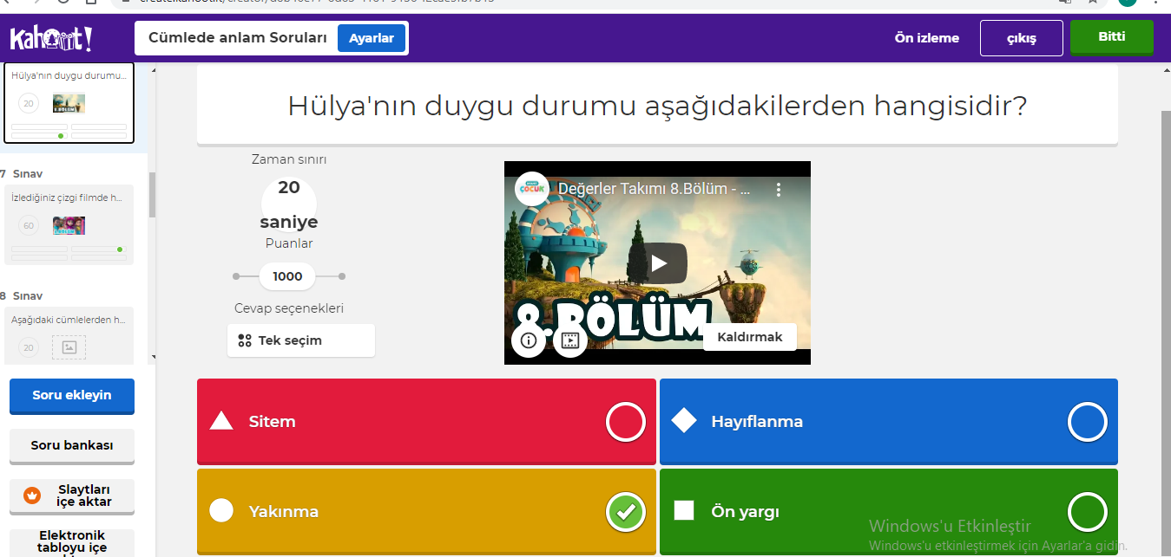

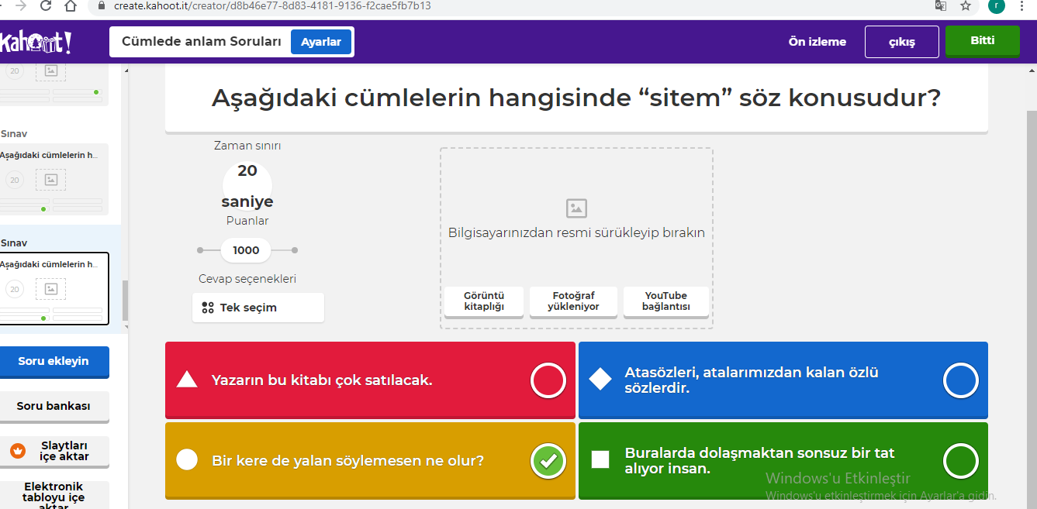

DERS PLANI
Ders: Türkçe
Sınıf: 6. Sınıf
Süre: 1 saat
Tema: 3. Ünite (Çocuk Dünyası)
Konu: Ünite içeriğinden faydalanarak hazırlanılmış kısa sınav.
Kazanımlar:
- Okuma
T.6.3.3. Farklı yazı karakterleri ile yazılmış yazıları okur.
T.6.3.13. Metni oluşturan unsurlar arasındaki geçiş ve bağlantı ifadelerinin anlama olan katkısını değerlendirir.
Ama, fakat, ancak, lakin, bununla birlikte ve buna rağmen ifadeleri üzerinde durulur.
T.6.3.24. Metnin içeriğini yorumlar.
Metindeki öznel ve nesnel yaklaşımların tespit edilmesi sağlanır.
T.6.3.29. Okudukları ile ilgili çıkarımlarda bulunur.
Neden-sonuç, amaç-sonuç, koşu, karşılaştırma, benzetme, örneklendirme, duygu belirten ifadeler, abartma üzerinde durulur.
T.6.3.31 Metinde önemli noktaların vurgulanış biçimlerini kavrar.
Altını çizmenin, koyu veya italik yazmanın, renklendirmenin, farklı punto veya font kullanmanın işlevi vurgulanır.
- Yazma
T.6.4.4. Yazma stratejilerini uygular.
Materyaller:
Ders kitabı, akıllı tahta kullanıldı; sınav kağıdı.
Kaynakça:
- Türkçe öğretim programı
- https://www.egitimhane.com/kaynastirma-ogrencisi-icin-turkce-dersi-sinav-sorulari-d254378.html sitesinden ilham alınarak sınav sorular oluşturuldu.

23 NİSAN ORTAOKULU
2020-2021 EĞİTİM ÖĞRETİM YILI 6.SINIF
TÜRKÇE DERSİ BİREYSELLEŞTİRİLMİŞ EĞİTİM PROGRAMI
1.DÖNEM 1. YAZILI SINAV SORULARI

ADI- SOYADI: ŞUBE: NO: NOT:

- Aşağıda verilen kelimelerin zıt anlamlarını yazınız. (10 puan)

- Acı:……………….
- Tok:………………
- Çalışkan:…………
- Az:…………….
- Eski:……………

- En sevdiğiniz oyuncağını bizimle tanıştırmak ister misin? O zaman haydi oyuncağını anlatan kısa bir yazı ile bizi oyuncağınla tanıştır. (20 puan)

- Aşağıda verilen kelimelerin somut veya soyut olduğunu yanına yazınız. (10 puan)

- Uçurtma:………..
- Beyin:……….
- Ruh:…………
- Ağaç:………..
- Oyuncak:………..

- Aşağıdaki verilen kelimeleri eş anlamlıları ile eşleştiriniz. (20 puan)

- Özgün Hikâye
- Öğrenci Öğretmen
- Muallim Orijinal
- Öykü Sade
- Yalın Talebe

- Aşağıdaki cümlelerde nesnel ve öznel yargıları belirleyiniz. (20 puan)

- En güzel renk mavidir.
- Türkiye’nin en kalabalık şehri İstanbul’dur.
- Ankara Türkiye’nin başkentidir.
- Duygusal şarkıları herkes sever.
- İstanbul 1453’te fethedildi.
- Bu kitap 10 bölümden oluşuyor.
- Kırmızı rengi en çok güllere yakışır.
- Ali okulu birincilikle bitirmiş.
- Denizi seyretmek insanı rahatlatır.
- Uçak otobüsten hızlıdır.

- Aşağıdakilerden hangisi abartma cümlesidir? ( 10 puan)
- Her yıl Ocak ayında burada kar festivali düzenlenir.
- Dünyalar kadar işim var.
- Yağmur çok yağdığı için sel oldu.
- Bu kadarcık harçlık ile ne yapılır ki?

- Aşağıda verilmiş kelimeleri uygun cümlelere yerleştiriniz. (10 puan)
Ama bununla birlikte fakat lakin buna rağmen

- Hava hiç de soğuk değildi …….. ben zangır zangır titremeye başlamıştım.
- Her söylediğin doğru olmalı ………. Her doğruyu her yerde söylemek doğru değildir.
- Teknoloji hayatımıza sayısız faydalar sağlamıştır. …………….. teknoloji kullanımı üzerindeki kontrolümüzü kaybetmememiz gerekmektedir.
- Çok istedim, çabaladım …………… aradığımı bulamadım.
- Ne kadar da bitkindi ………………. Bizi uğurlamaya kapıya kadar geldi.
CEVAPLAR
- Aşağıda verilen kelimelerin zıt anlamlarını yazınız. (10 puan)

- Acı: Tatlı
- Tok: Aç
- Çalışkan: Tembel
- Az: Çok
- Eski: Yeni

- Bu soruda öğrencilerden gelen her cevap değerlendirilmeye alınacaktır. Amaç öğrencilerin yazma becerisini geliştirmektir. (20 puan)

- Aşağıda verilen kelimelerin somut veya soyut olduğunu yanına yazınız. (10 puan)
- Uçurtma: Somut
- Beyin: Somut
- Ruh: Soyut
- Ağaç: Somut
- Oyuncak: Soyut

- Hava Aşağıdaki verilen kelimeleri eş anlamlıları ile eşleştiriniz. (20 puan)

- Özgün Hikâye
- Öğrenci Öğretmen
- Muallim Orijinal
- Öykü Sade
- Yalın Talebe
- Aşağıdaki cümlelerde nesnel ve öznel yargıları belirleyiniz. (20 puan)

- En güzel renk mavidir. (Öznel)
- Türkiye’nin en kalabalık şehri İstanbul’dur. ( Nesnel)
- Ankara Türkiye’nin başkentidir. ( Nesnel)
- Duygusal şarkıları herkes sever. ( Öznel)
- İstanbul 1453’te fethedildi. ( Nesnel)
- Bu kitap 10 bölümden oluşuyor. ( Nesnel)
- Kırmızı ren en çok güllere yakışır. ( Öznel)
- Ali okulu birincilikle bitirmiş. ( Nesnel)
- Denizi seyretmek insanı rahatlatır. ( Öznel)
- Uçak otobüsten hızlıdır. ( Nesnel)

- Aşağıdakilerden hangisi abartma cümlesidir? ( 10 puan)
- Her yıl Ocak ayında burada kar festivali düzenlenir.
- Dünyalar kadar işim var.
- Yağmur çok yağdığı için sel oldu.
- Bu kadarcık harçlık ile ne yapılır ki?
CEVAP: B

- Aşağıda verilmiş kelimeleri uygun cümlelere yerleştiriniz. (10 puan)
Ama bununla birlikte fakat lakin buna rağmen
- Hiç de soğuk değildi ama ben zangır zangır titremeye başlamıştım.
- Her söylediğin doğru olmalı fakat her doğruyu her yerde söylemek doğru değildir.
- Teknoloji hayatımıza sayısız faydalar sağlamıştır. Bununla birlikte, teknoloji kullanımı üzerindeki kontrolümüzü kaybetmememiz gerekmektedir.
- Çok istedim, çabaladım lakin aradığımı bulamadım.
- Ne kadar da bitkindi buna rağmen bizi uğurlamaya kapıya kadar geldi.
LGS’ de ÇIKMIŞ TÜRKÇE SORULARI
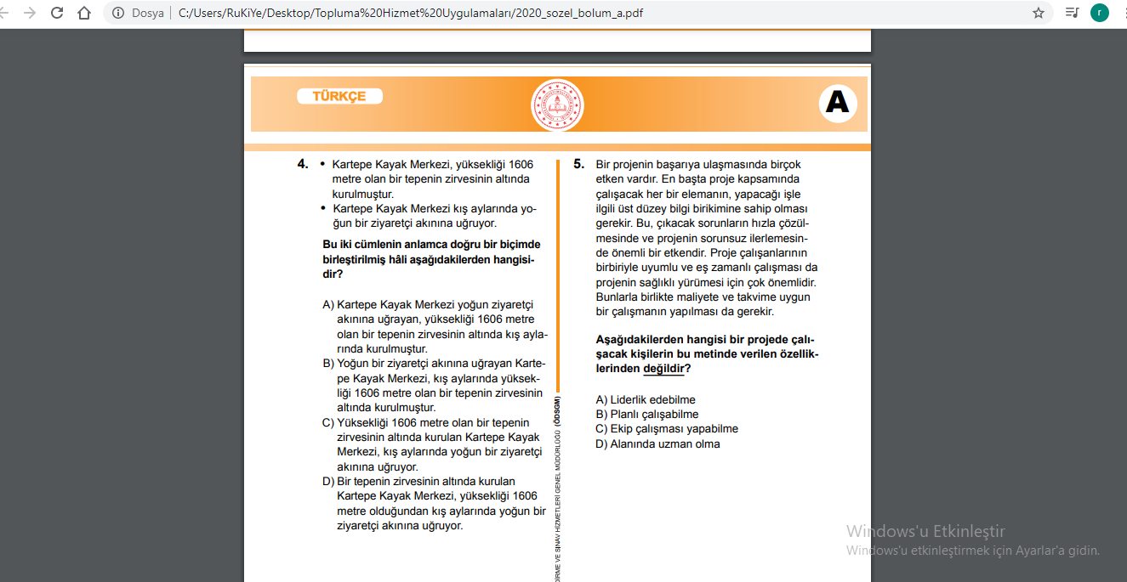
- 2020’de çıkmış örnek sorular:
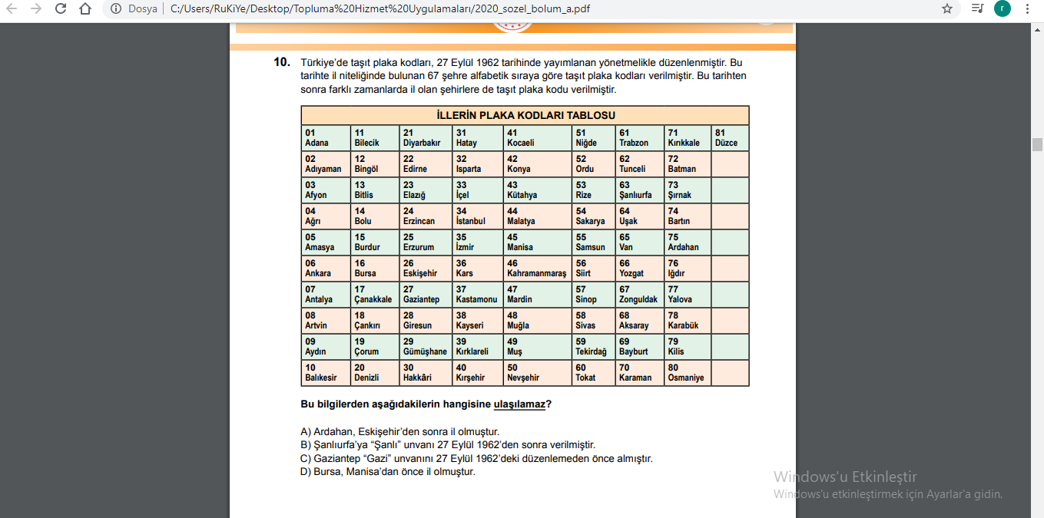

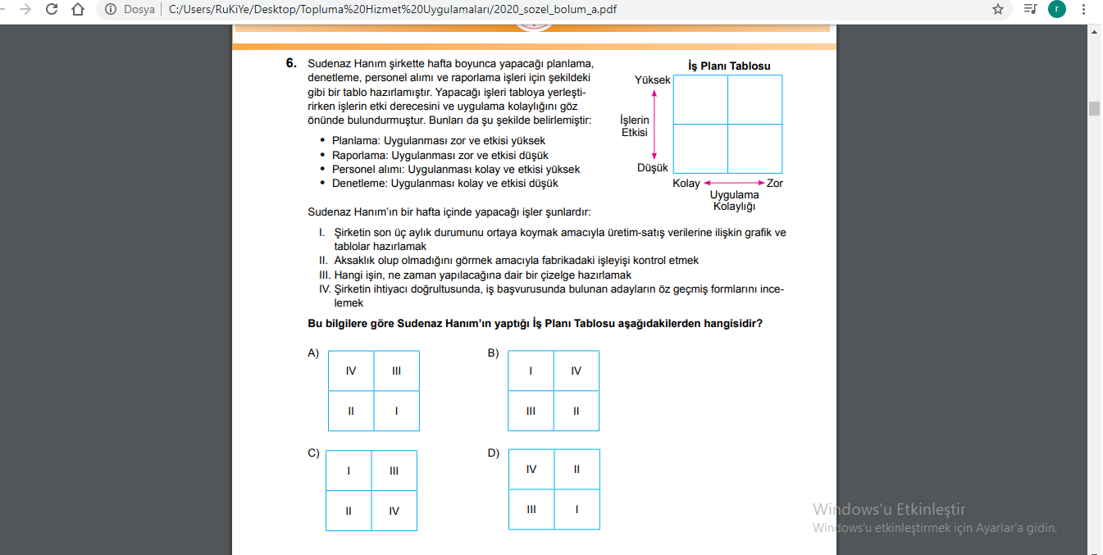
- 2019’da çıkmış örnek sorular:
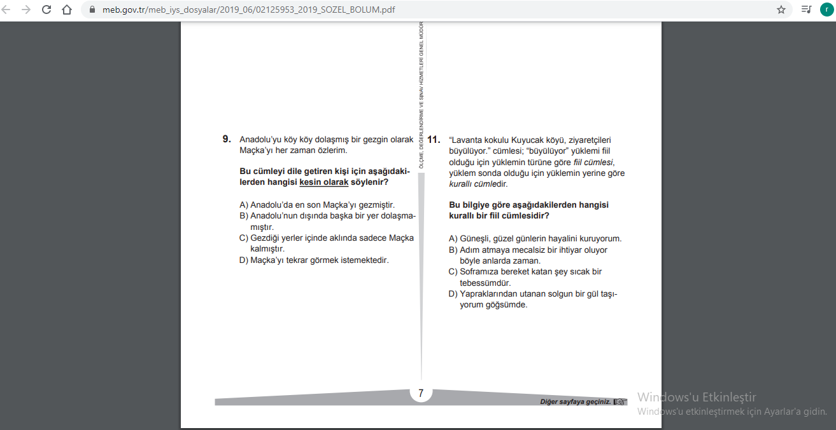

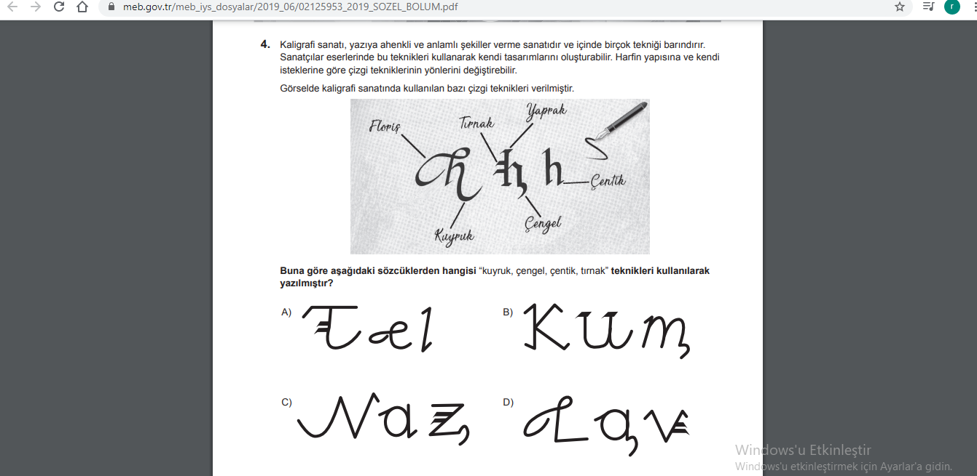
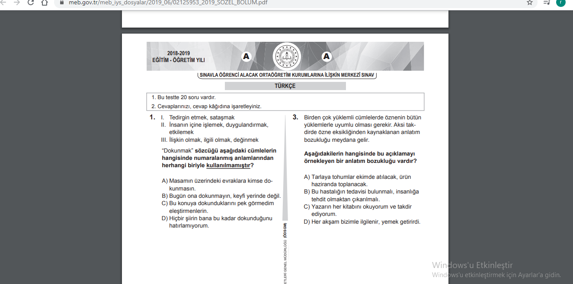

- 2018’de çıkmış soru örnekleri:
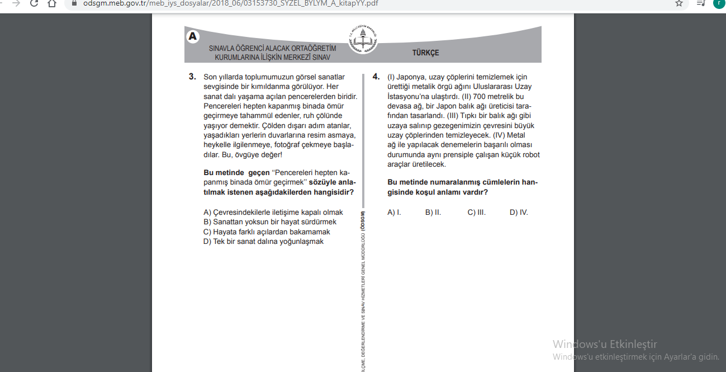
CEVAPLAR
2020:
4. C 5. A 6. A 10. D
2019:
1.A 3.B 4.C 9.D. 11.A
2018:
3.B 4.D

Kaynakça: https://www.unirehberi.com/lgs-cikmis-sorular/

